Виконав: студент 4 курсу,
1 потоку, групи Б
Молодченко Дмитро

Лабораторна робота №5 — Оновлено (зафарбовано область допустимих значень)

Завдання 1 (область допустимих значень зафарбована)
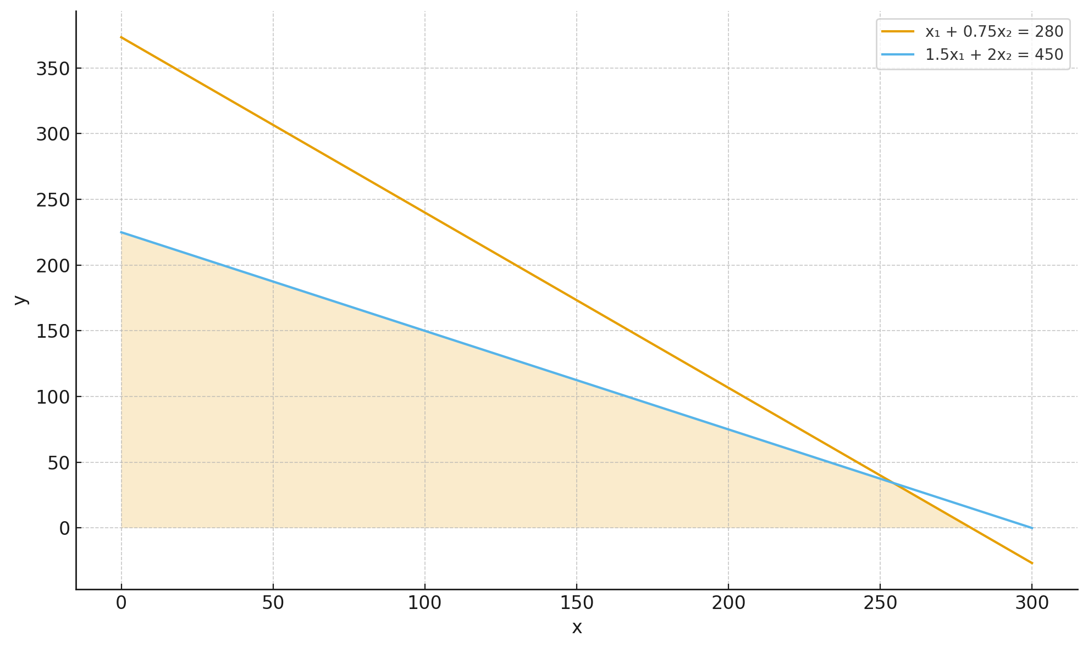
Завдання 2 (область допустимих значень зафарбована)
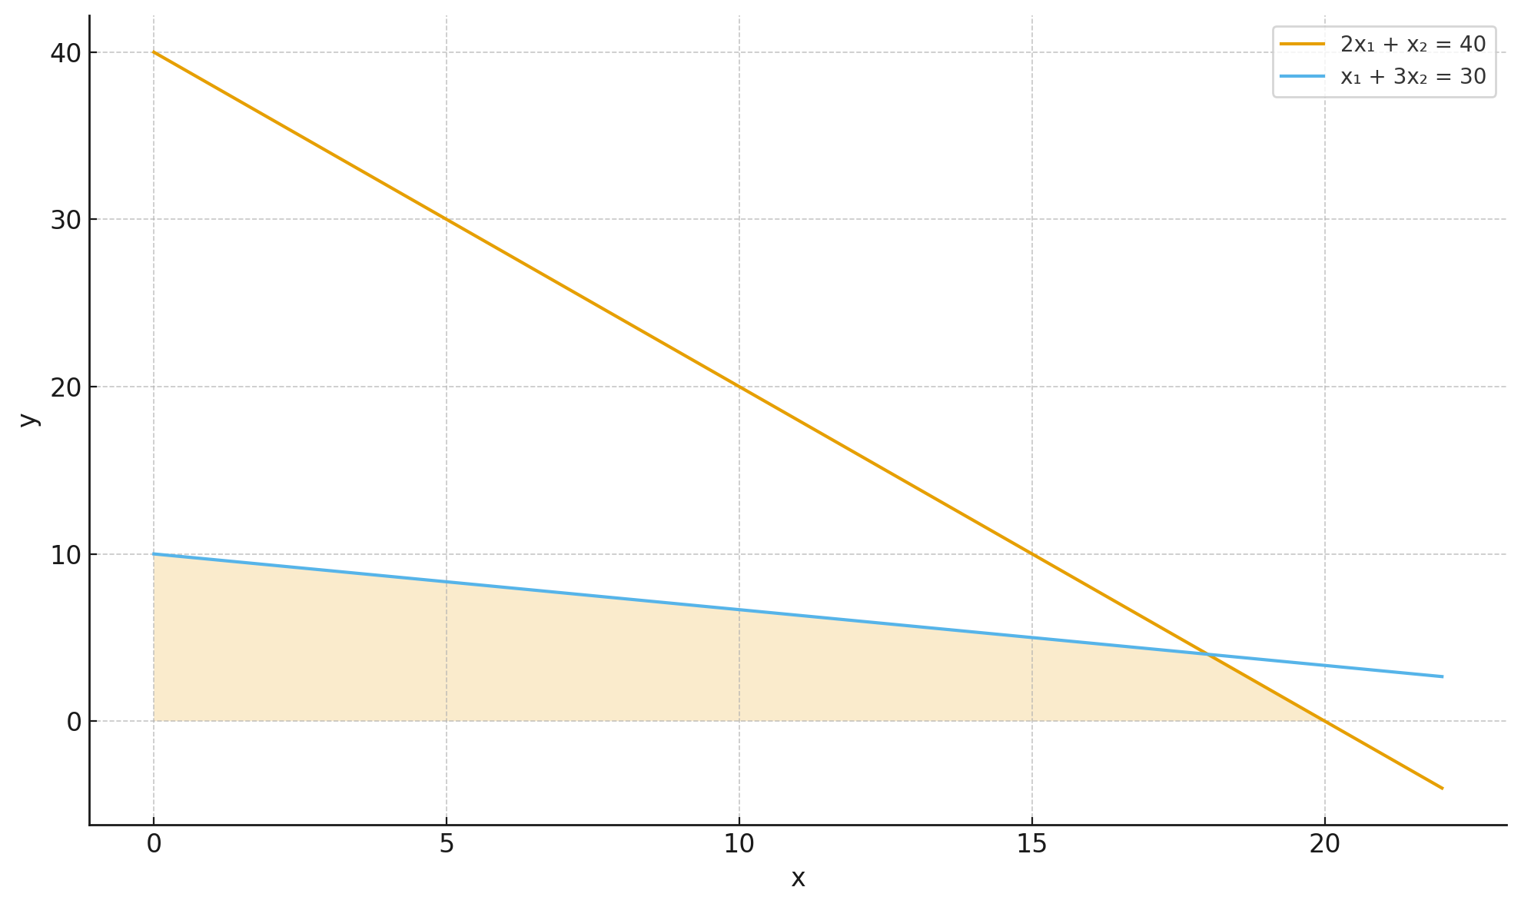
Завдання 3 (область допустимих значень зафарбована)
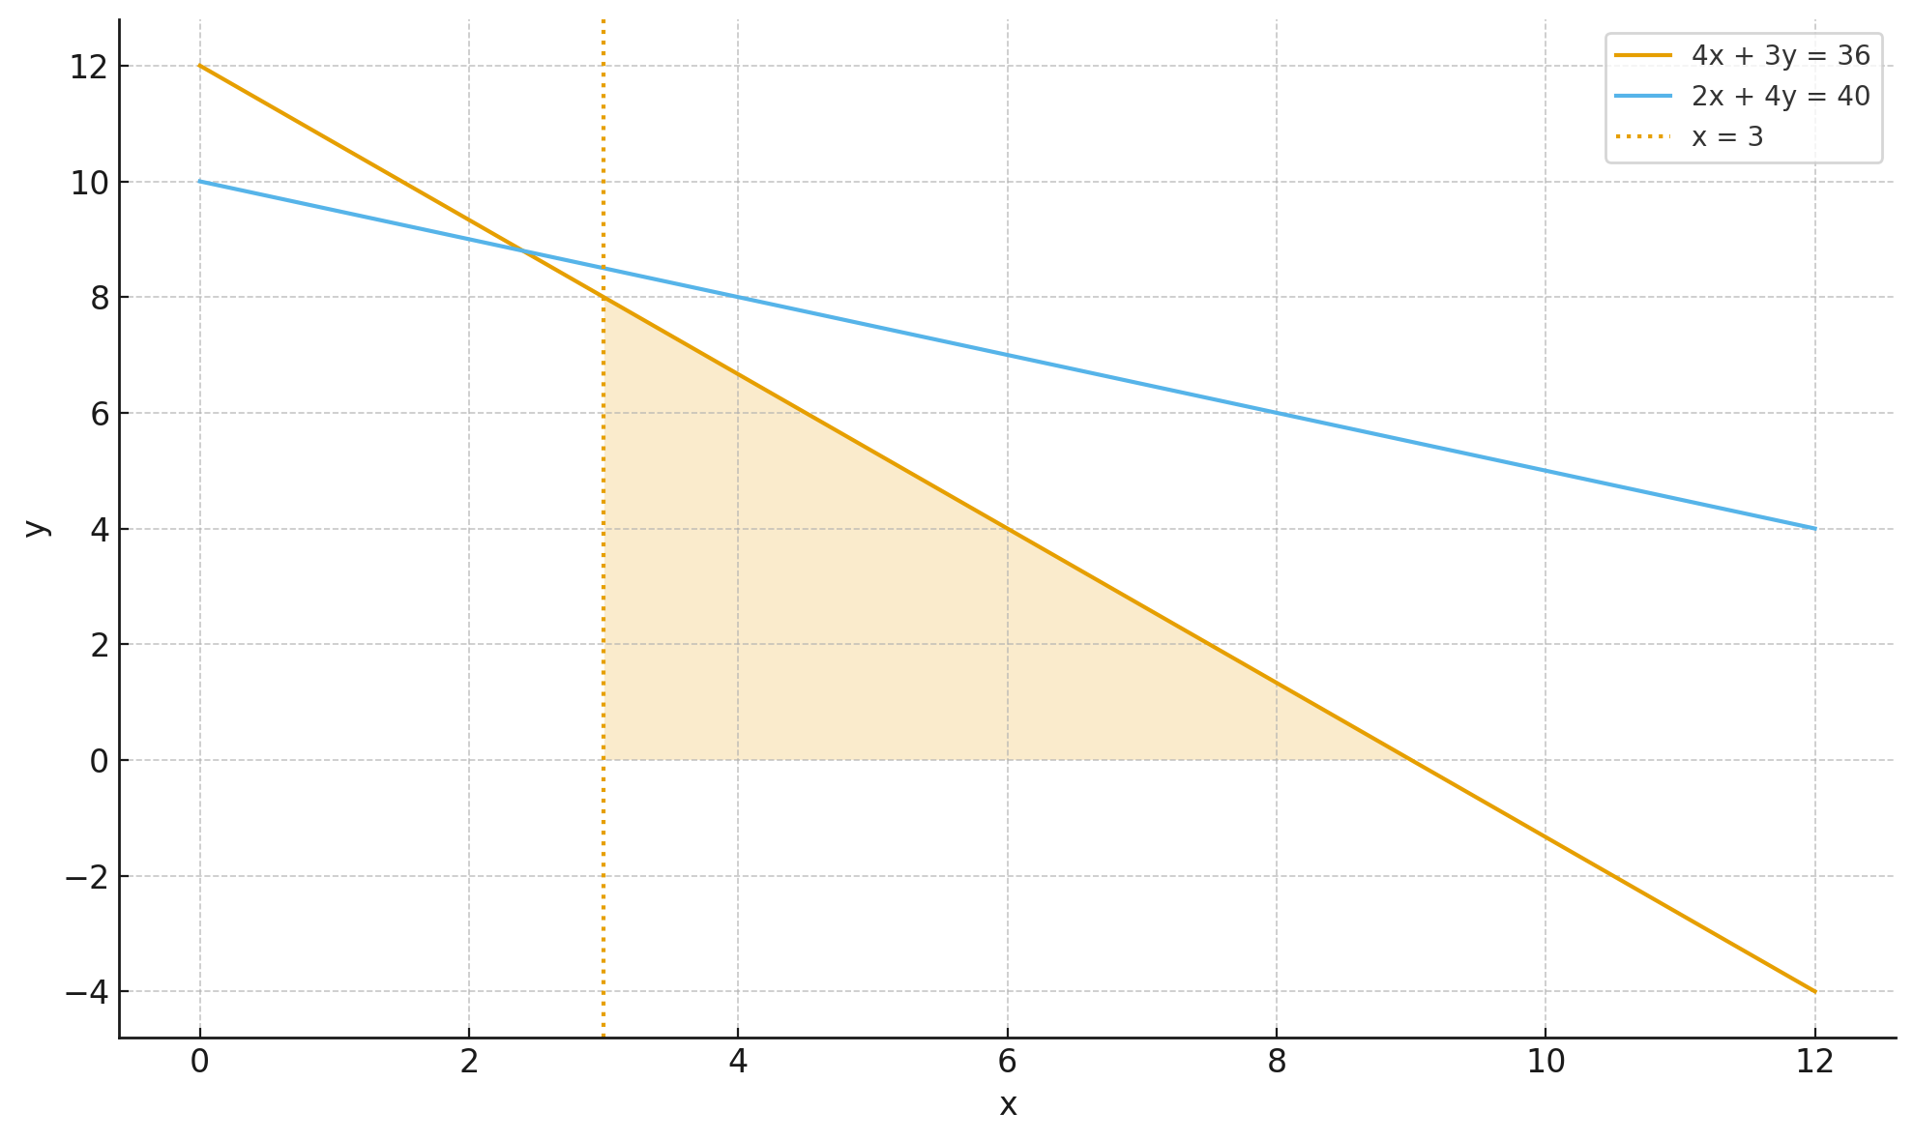
Завдання 4 (область допустимих значень зафарбована)
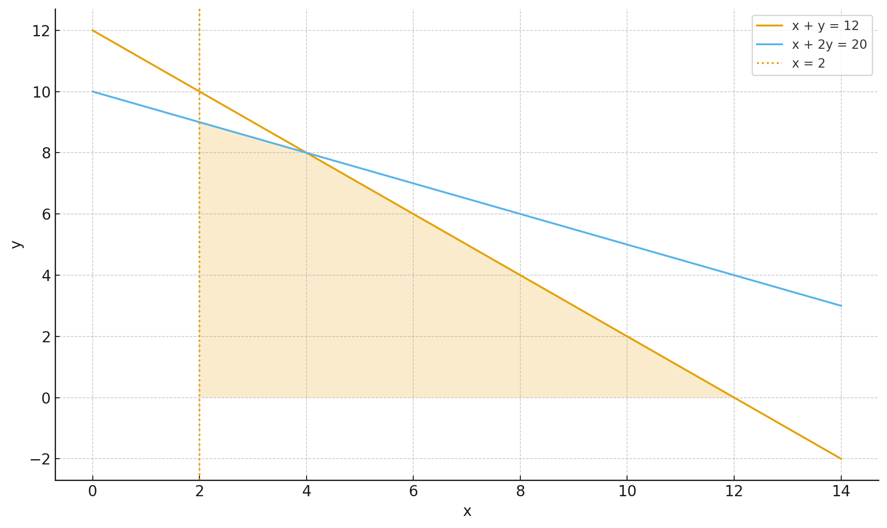
Завдання 5 (область допустимих значень зафарбована)
